ООО «СКРАМ Материалы»
Р/с: BY68 ALFA 3012 2668 3900 1027 0000 в ЗАО «АЛЬФА-БАНК» 220013 г.Минск, ул. Сурганова, 43-47
BIC: ALFABY2X, УНП: 193443791 e-mail: skrama@tut.by
Адрес офиса: 220104, г.Минск, ул.П.Глебки, д.11 +375 29 984-67-46

СЧЕТ № {{orderID}} от {{orderDate}} г.
Плательщик: {{customerName}}
Цель приобретения: Для собственного потребления и (или) производства
Счет действителен в течение 1 (одного) банковского дня.

{{table}}

Сумма НДС: {{varSum}} бел.руб. ({{varSumWords}}).
Всего к оплате на сумму с НДС: {{totalSum}} бел.руб. ({{totalSumWords}}).
При получении товара ОБЯЗАТЕЛЬНО иметь при себе: 1. Паспорт 2. Доверенность 3. Ксерокопию договора, заверенную печатью.

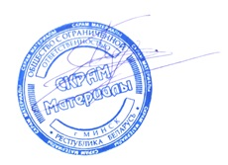

Директор Буркун Д.Н.

Код платежа:11701

